İLANLI USUL İÇİN STANDART GAZETE İLANI FORMU

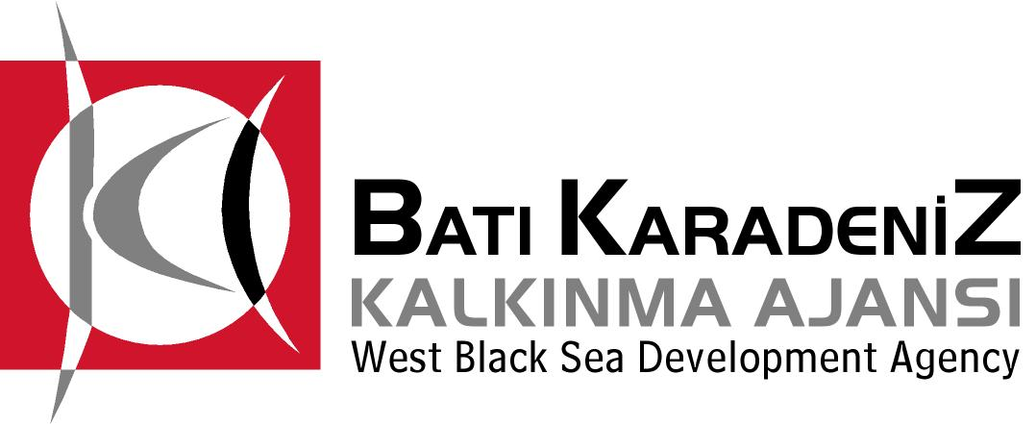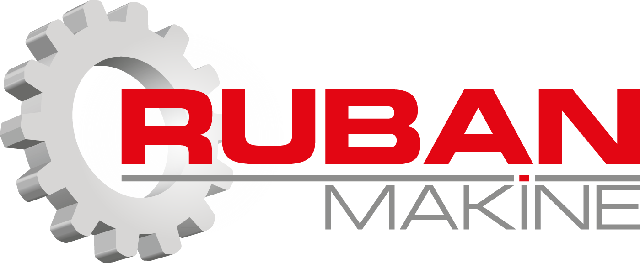

Mal Alımı için ihale ilanı

Ruban Makine İnş. San. ve Tic. Ltd. Şti, Batı Karadeniz Kalkınma Ajansı 2014 yılı KOBİ Mali Destek Programı kapsamında sağlanan mali destek ile Gülüç Köprübaşı Kdz.Ereğli / Zonguldak’da mevcut üretim tesisinin modernizasyonu yoluyla üretimde kalite ve verimliliğin arttırılması için bir mal alımı ihalesi sonuçlandırmayı planlamaktadır.
Bu ihale kapsamında alınması gereken makine ve ekipmanlar aşağıdaki gibidir :
LOT 1 : 1 adet 5 ton ve 1 adet 20 ton Kapasiteli Vinç

İhaleye katılım koşulları, isteklilerde aranacak teknik ve mali bilgileri de içeren İhale Dosyası Gülüç Köprübaşı No:1 Kdz.Ereğli / Zonguldak adresinden veya www.bakka.gov.tr ve www.rubanmakine.com internet adreslerinden temin edilebilir.

Teklif teslimi için son tarih ve saati: 26/12/2014 , saat 14 : 00
Gerekli ek bilgi ya da açıklamalar; www.rubanmakine.com ve www.bakka.gov.tr yayınlanacaktır.

Teklifler, 26/12/2014 tarihinde, saat 14 : 00’de, Gülüç Köprübaşı No:1 Kdz.Ereğli/Zonguldak adresinde yapılacak oturumda açılacaktır.

İrtibat Kişisi : Pamir RUBAN
Tel : 0 372 3180900

